财政部统一报表系统
行政事业单位内部控制报告
用户手册



系统简介

系统基本情况
“财政部统一报表系统”是由财政部开发的报表工作统一平台，其中包含了多套报表业务，涉及部内众多业务司局。“行政事业单位内部控制报告”是其中的一套报表业务，主要涵盖行政事业单位内部控制报告报表的下发、数据填报、数据审核、数据分析等功能。

系统环境要求
本系统基于B/S（浏览器/服务器）模式构建，用户直接通过网页浏览器登陆和访问系统，不需要安装其他客户端软件。系统支持Windows XP、7、10操作系统，支持使用IE、Chrome、Firefox和360等主流浏览器。
注：IE浏览器仅支持IE 9及以上版本，不能升级IE浏览器的，建议使用Firefox浏览器。

系统登录地址
基于安全考虑，本系统使用Https方式连接，且所有登陆到系统的用户，都需要绑定手机号进行短信验证，验证通过才能正常使用。
江苏省行政事业单位用户登录地址：
http://tybb.jscz.gov.cn/
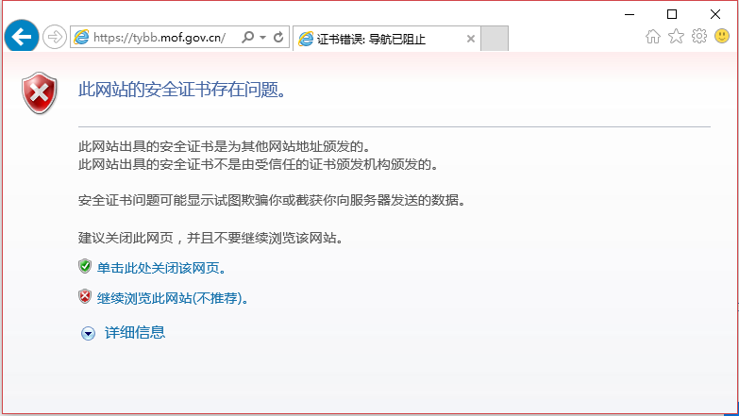
此时选择“继续浏览此网站”即可。上图为使用IE浏览器的示意图，如您使用Firefox（火狐）浏览器，遇到拦截时点击“高级”，选择“添加例外”，将统一报表网址添加到安全例外中。如您使用Chrome浏览器，遇到拦截时点击“高级”，选择“继续前往”。
部分省级财政用户，可能拥有多套报表的权限，此类用户需要通过如下地址登陆：https://tybb.mof.gov.cn 。

首次登陆需要修改密码
用户首次登陆本系统，登陆成功之后，会弹出弹框，提示需要设置新的密码。
如下图：
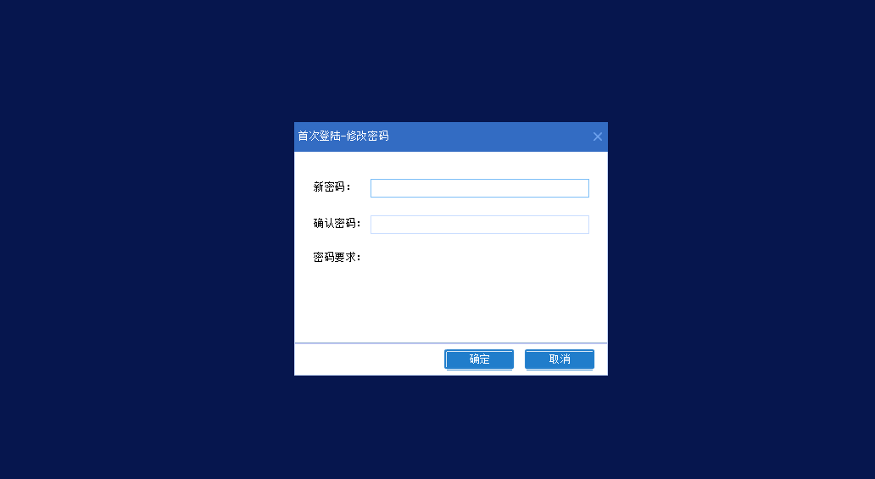
密码要求：密码必须是小写字母、大写字母、数字、特殊符号的至少三种组合，且长度不小于8位。

密码找回功能
在登录页面点击【忘记密码】，即可进入用户密码找回界面。如下图所示：
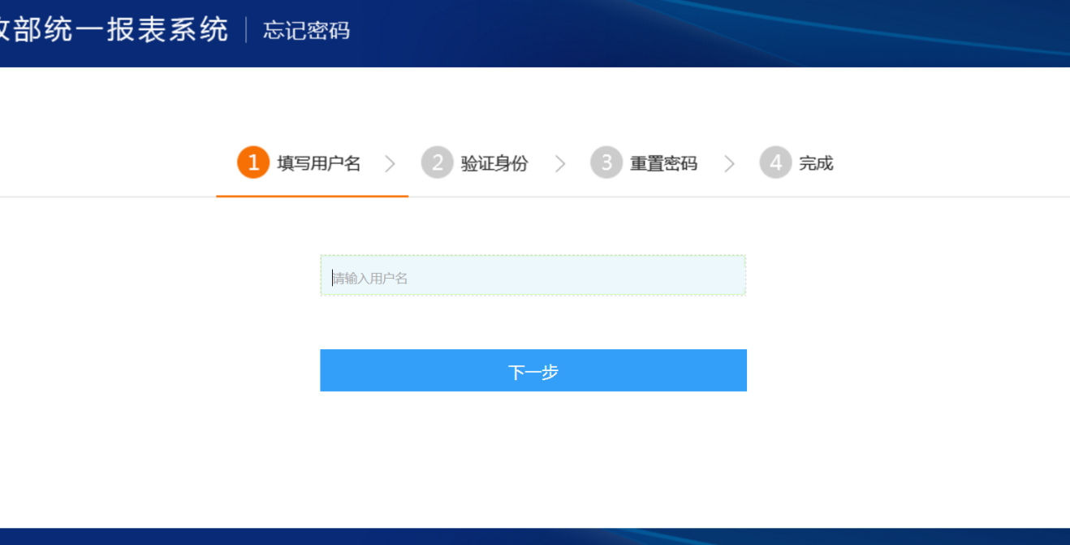
这里需要输入用户名，然后点击下一步 如图所示：
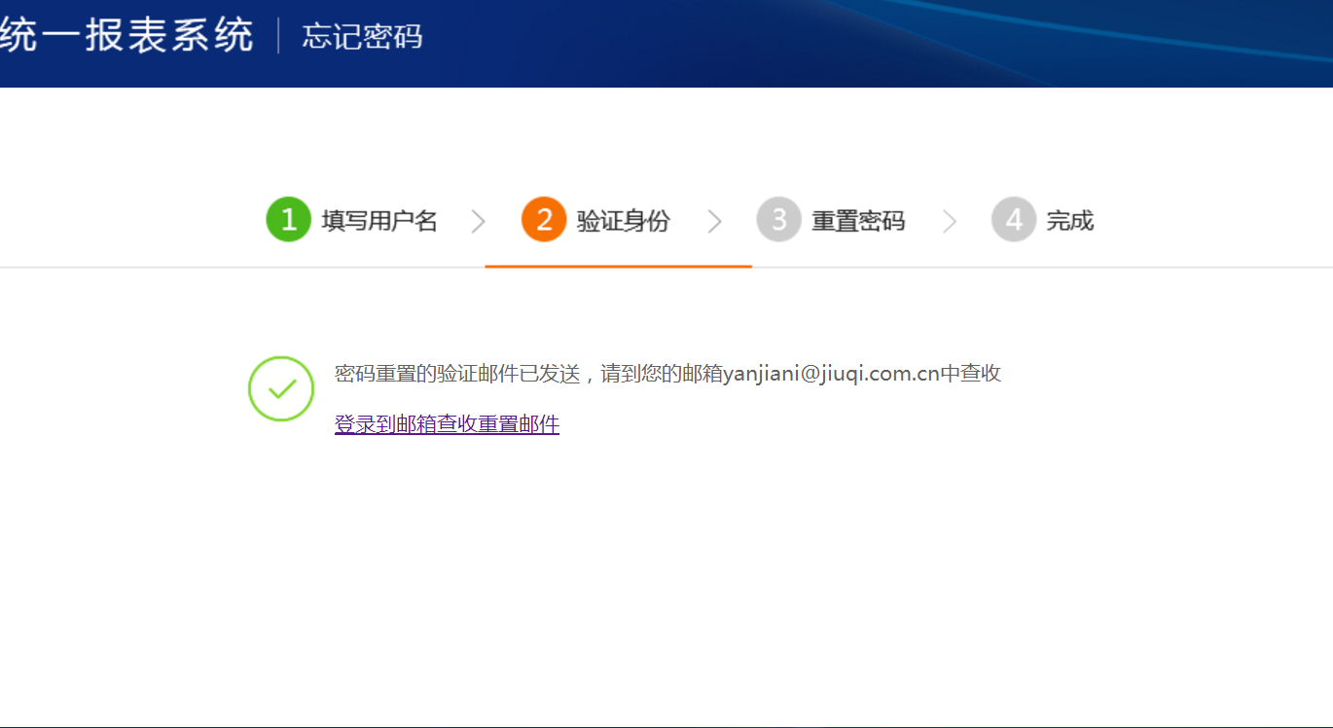
系统会给用户所在邮箱发一条重置密码邮件，进入到邮箱点击链接即可完成重置密码操作。

附件不能上传
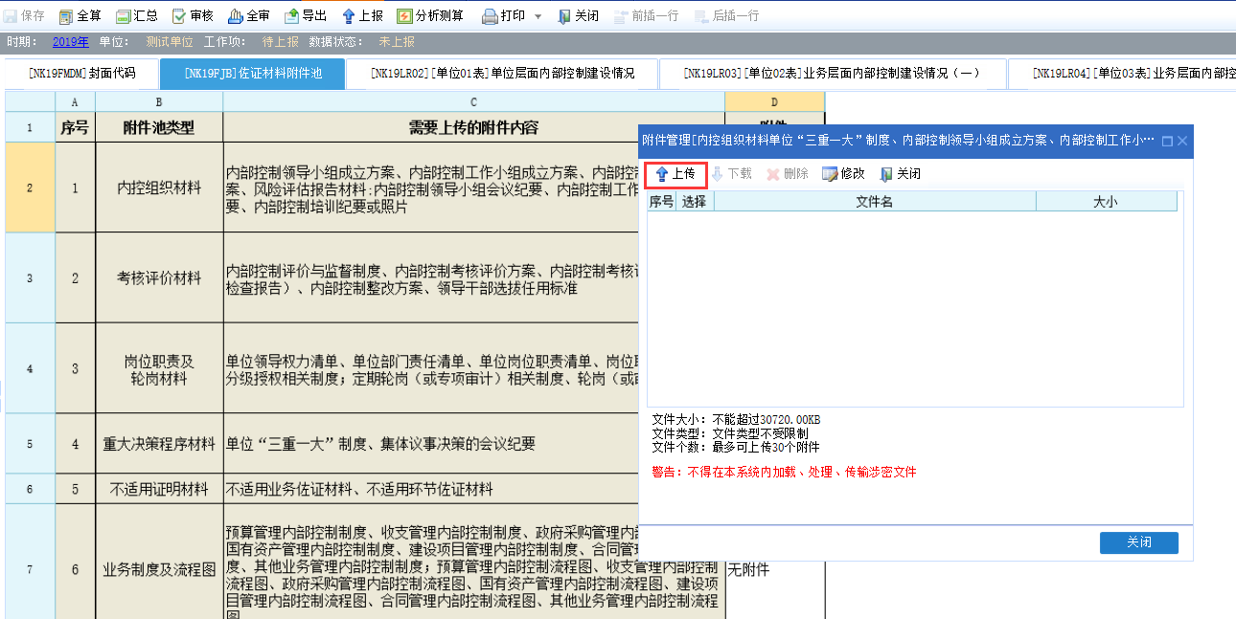
点击上传按钮，没有反应。
解决方法：
1.找到internet选项
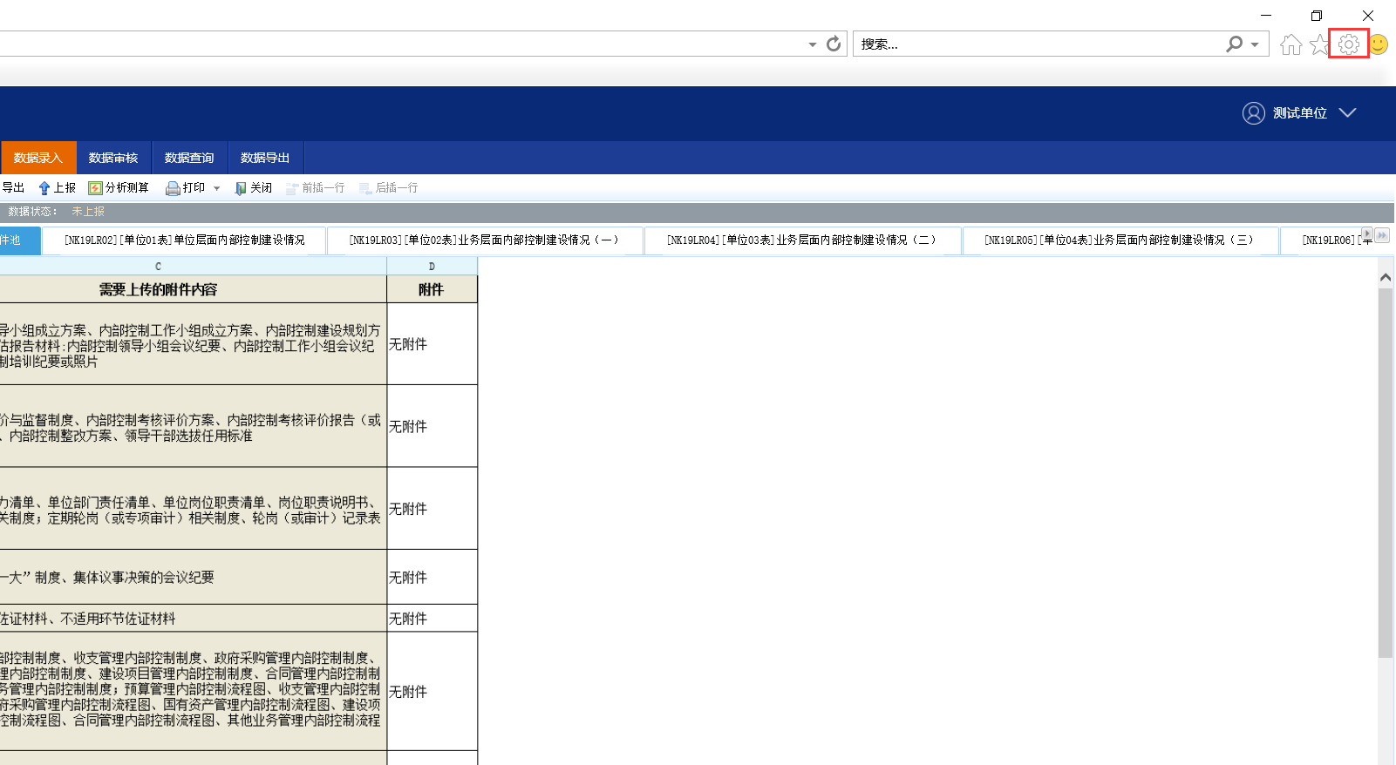
2．找到管理加载项，启用flash插件
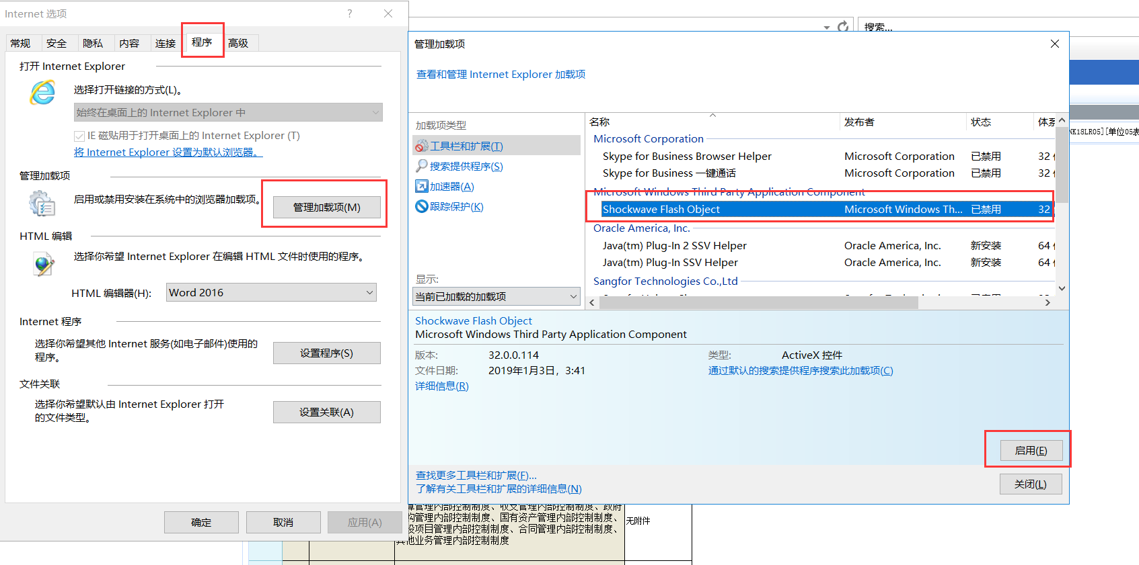

启用成功之后，就可以正常上传附件信息了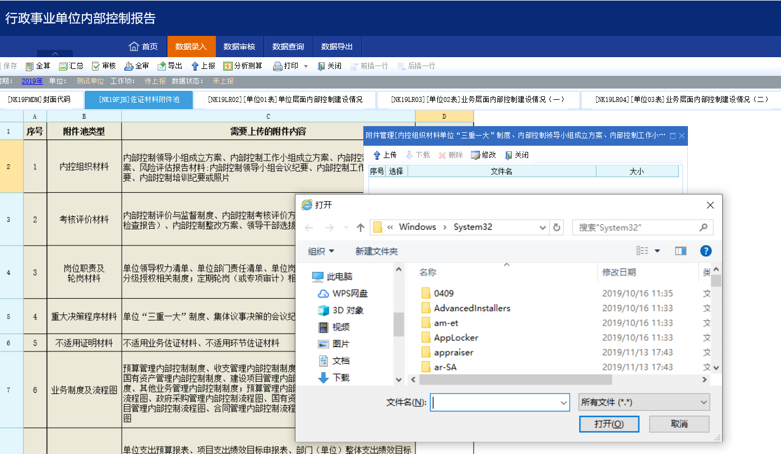

管理单位用户

报表业务管理：
1、审核本级报送的数据；
2、审核下级财政后报送的数据；
3、分析本级、下级的数据；
4、生成本级分析报告；
5、向上级财政部门报送数据。

单位初始化：
初始化单位：逐级进行创建单位。创建规则为：9位组织机构代码（统一社会信用代码的第9-17位）。通过“系统管理-单位管理功能”进行初始化单位。
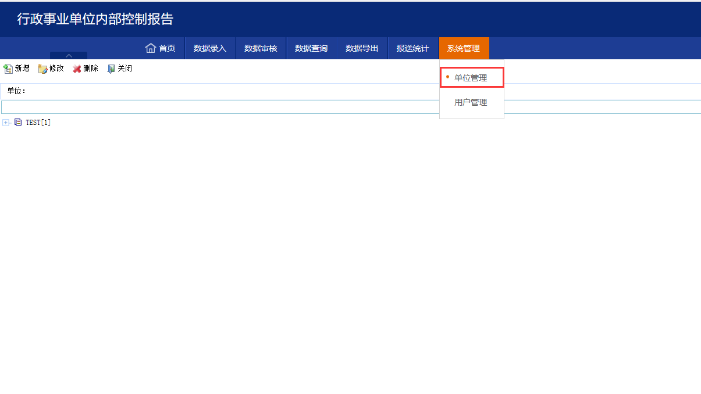
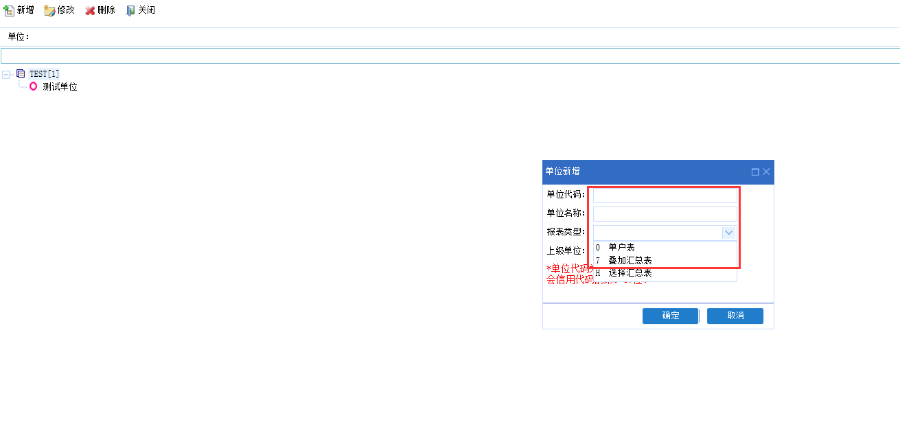
注：进入单位管理之后，需要点击一下自己的单位，然后才可以点击新增功能，进行初始化单位。
单位代码规则：9位组织机构代码（统一社会信用代码的第9-17位）
单位名称规则：企业名称
报表类型：如果新增的这家单位还有下级单位，选择7（叠加汇总表）；如果没有下级单位，选择0（单户表）。
已在系统中填报过18年内控的单位不需要进行单位初始化。

用户初始化：
用户创建：由初始化的一级单位用户通过“系统管理-用户管理”功能进行逐级创建。创建规则为：单位代码+@NKBG。
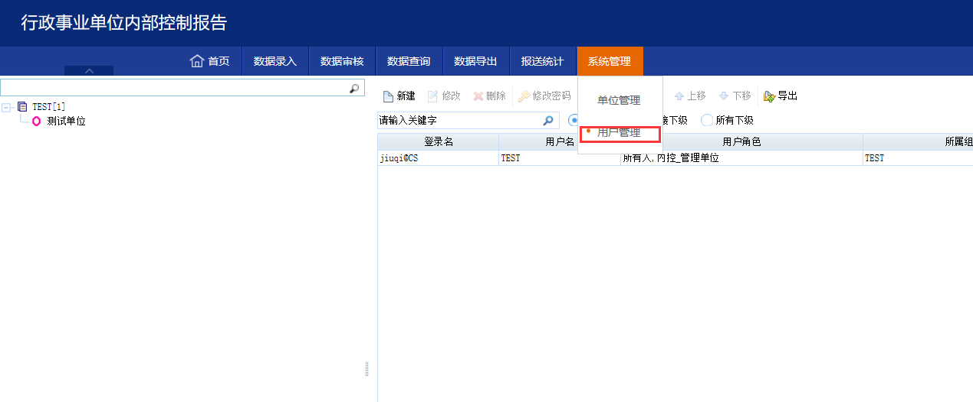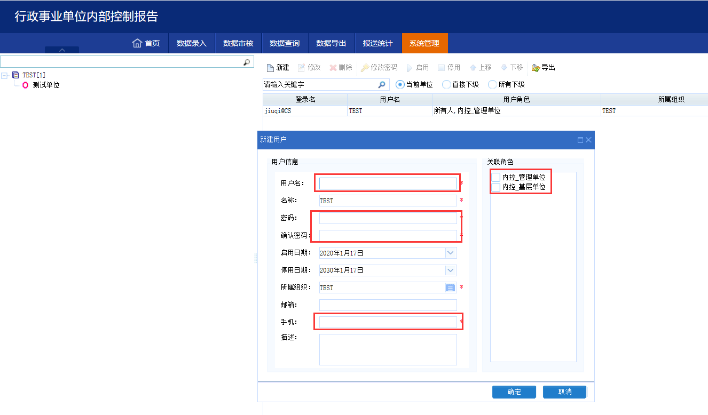
在左侧的行政区划列表中选择要新建用户的单位，然后点击“新建”按钮，弹出新建用户对话框，在其中填写管理员相关信息，在“关联角色”中选择相对于的角色，即可完成用户新建。
根据单位性质选择关联的角色。不能同时勾选两种角色。
注：用户信息中的“电话”项，请填写该用户的手机号码，用于登陆系统时的短信验证。

报表数据查看
登陆系统后，点击“数据录入”，或者点击首页“常用功能”中的“数据录入”，即可进入到具体报表的查看界面，如下图：
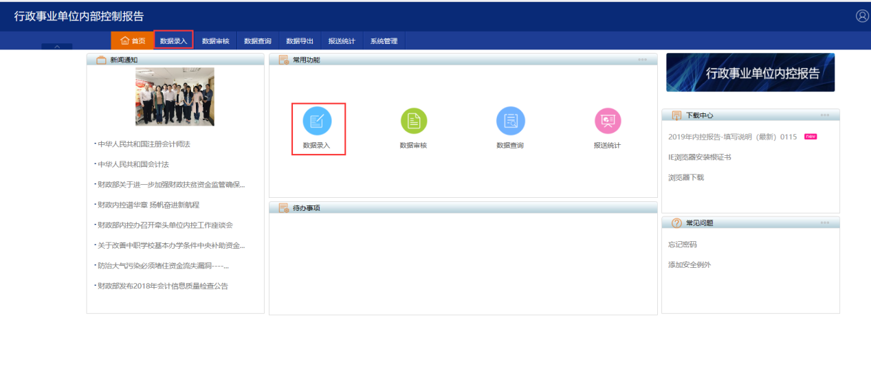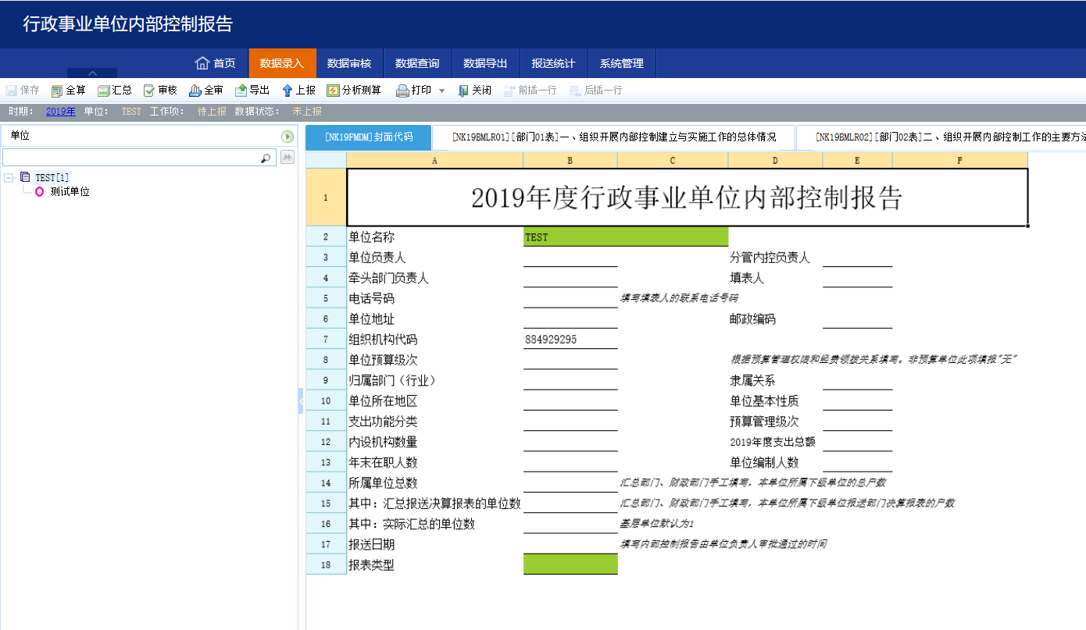

左侧为单位列表栏，可以选择要查看的报送单位，右侧为具体报表数据的展示区。
填写建议及其他表格时，可以通过工具栏里面的前插一行和后插一行进行增行。
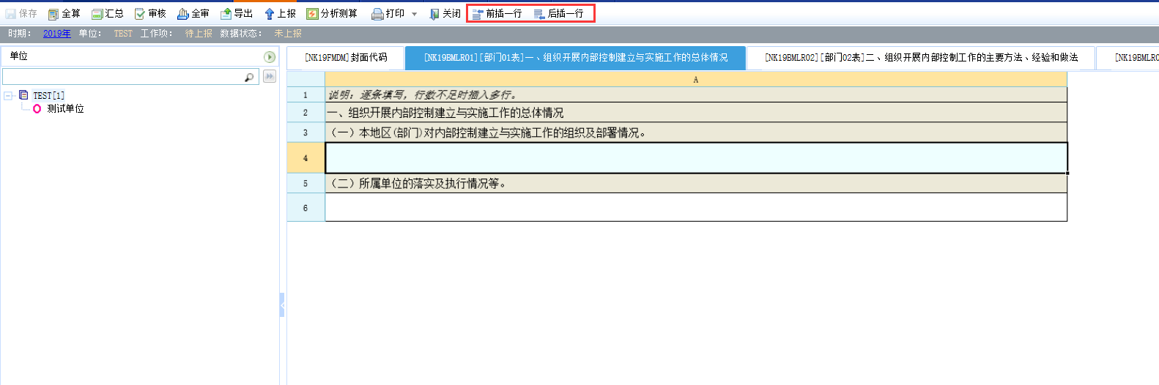

分析表
下级单位全部上报完成之后，切换报表选择分析表。进入分析表时，会自动弹出分析测算界面，点击确认即可。
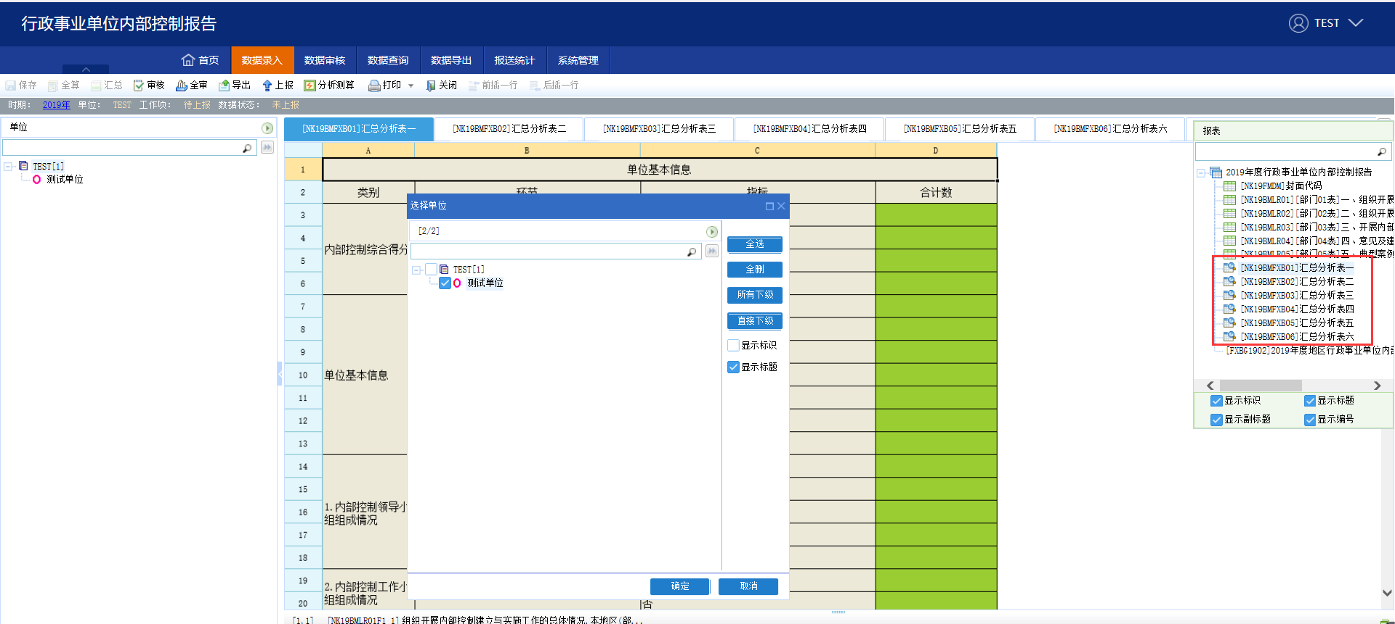

分析报告
下级单位全部上报完成之后，并且本级单位完成填报和分析表数据测算任务，再进行下载分析报告。
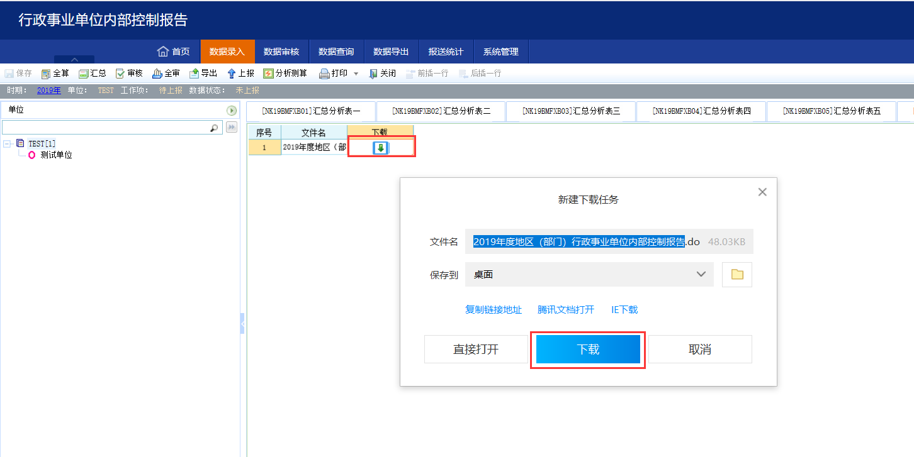

数据上报
当下级单位的数据报送齐全后，管理用户对其进行查看、审核和分析，生成分析表和分析报告数据。此时再次进入“数据录入”功能，选择本级单位节点，点击功能菜单上的“上报”按钮，将数据报送到上级财政部门。
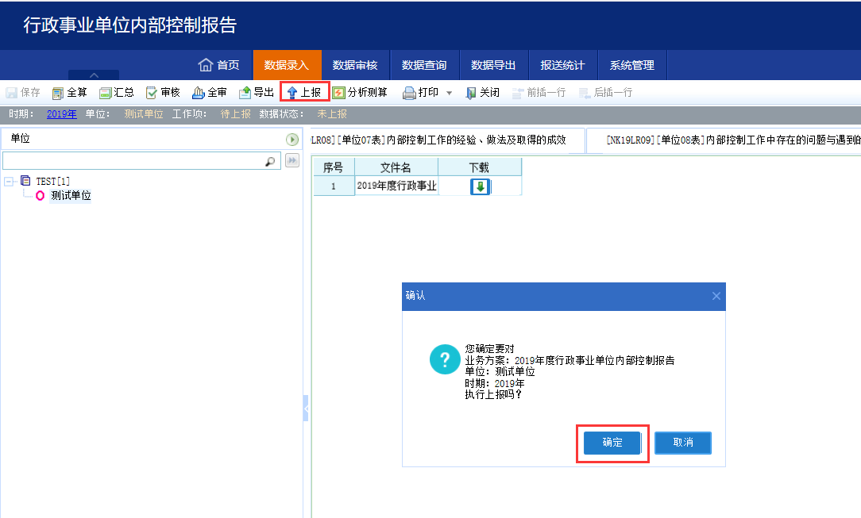
上报时系统自动执行公式审核，如果审核不通过，将不允许上报。
注：系统中审核公式分为“错误”、“警告”和“提示”三类，只有“错误”类公式审核报错时不允许上报。
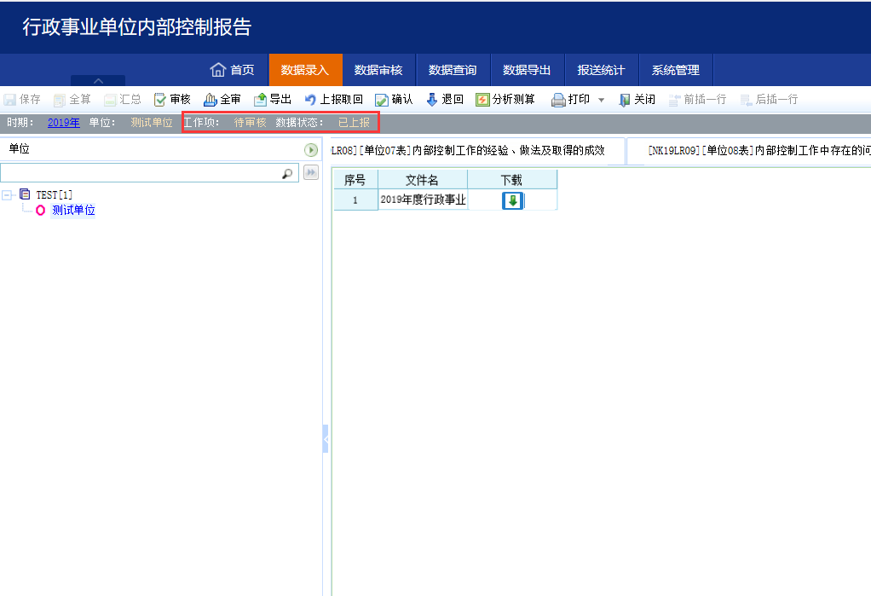

上报取回
当发现数据存在问题时，可以通过工具栏的“上报取回“按钮，取回报送的单位数据。
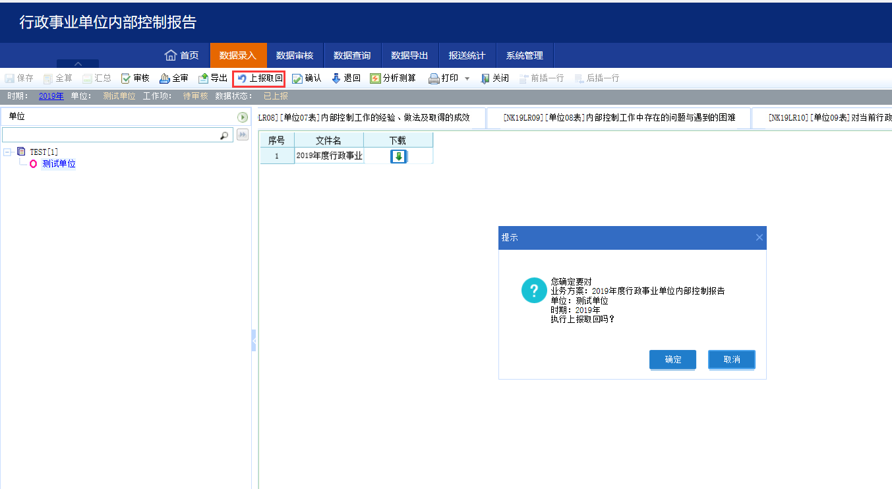

报送统计
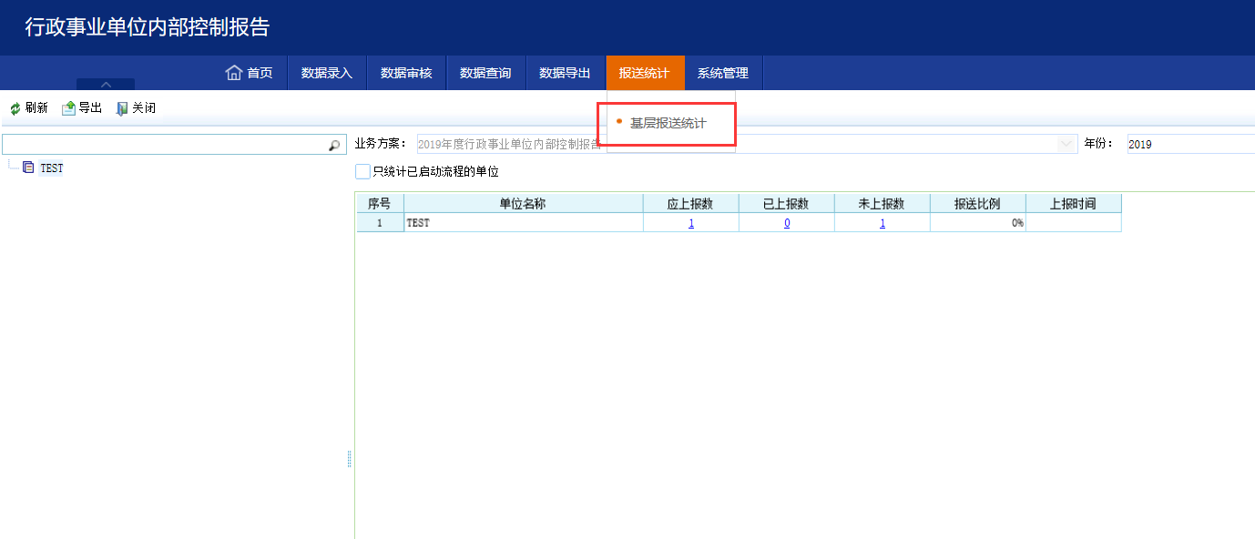
为管理用户单位提供的一个便于查询上报情况的功能，可以在这个功能里面查看上报或未上报的单位。

填报用户

用户登陆
填报用户账户由管理用户初始化并下发。得到了企业的登录账号和密码之后，才可登录系统。
在登录界面输入用户名、密码，即可登陆进入系统，填报用户的系统界面如下：
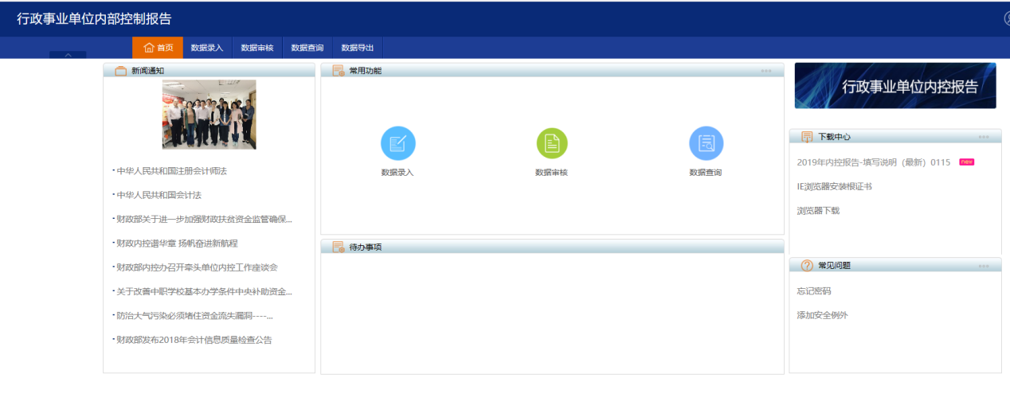
用户名不区分大小写，密码区分大小写。连续5次密码错误后，用户锁定15分钟。
为安全考虑，请注意定期修改密码，修改密码界面如下：
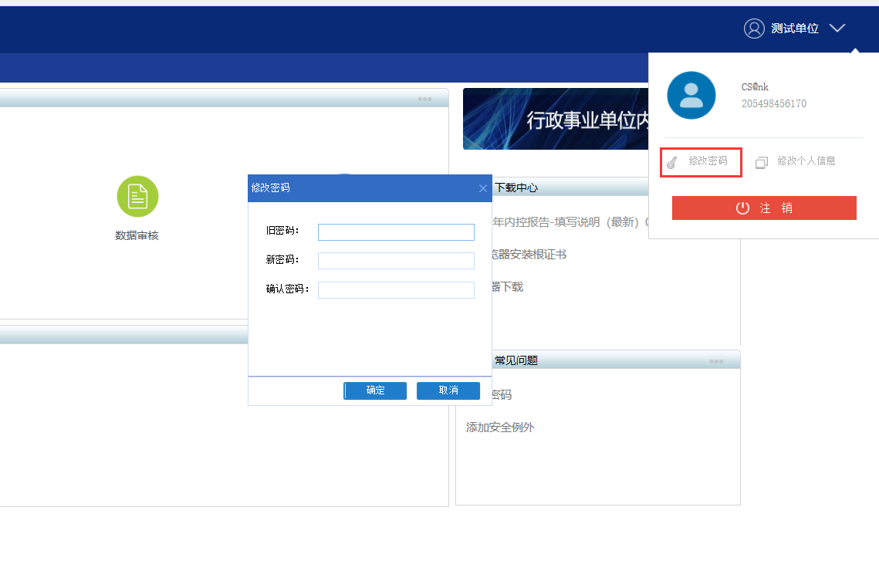
注：密码区分大小写，必须由数字字母组合且不得小于8位。

填报说明下载
在系统首页界面右面有一个“下载中心”，在这个模块下面可以找到《2019年内控报告-填写说明》。点击下载即可。如下图：
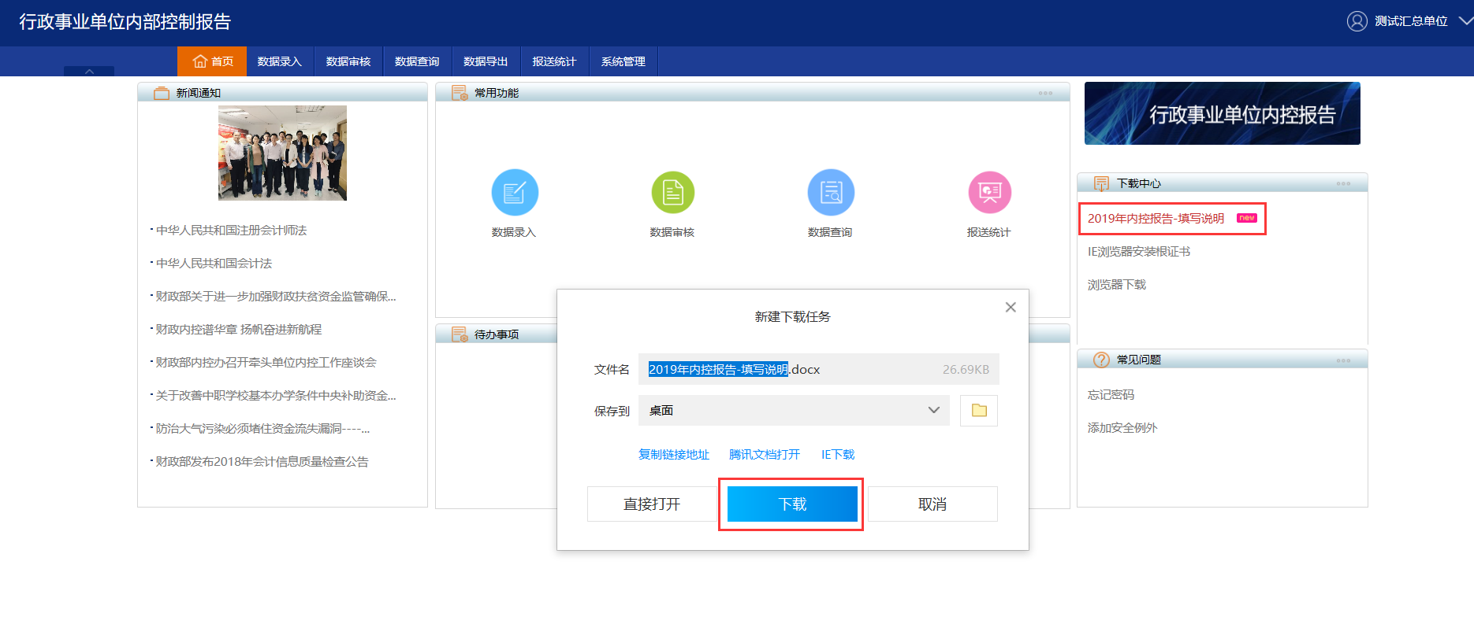

在线填报
修改完成个人信息后，需要填报数据，点击“数据录入”，或者点击首页“常用功能”中的“数据录入”，即可进入到具体报表的录入界面，如下图：
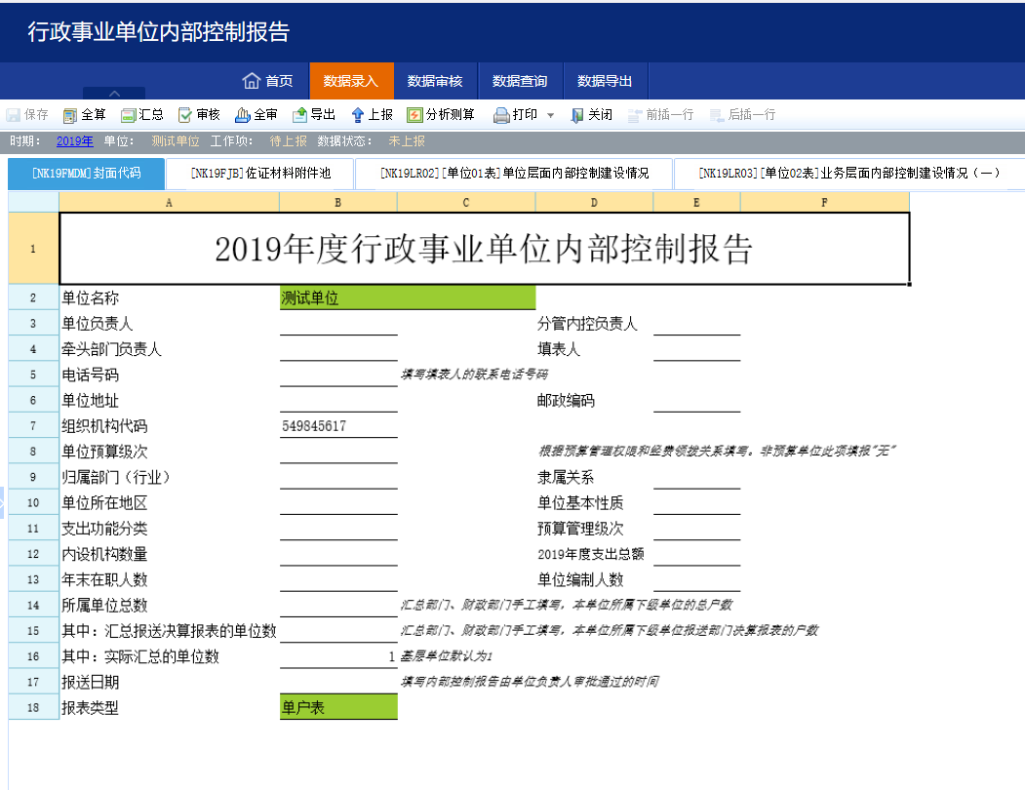
将行政事业单位内部控制报告的业务数据根据表格要求填入。
注：
内控业务点击“时期”来切换报送的年份；
灰色单元格为表样单元格，不可修改；
绿色单元格为自动运行单元格，不可修改，数据自动计算产生；
白色单元格为可填报单元格，可以录入。

附件池功能
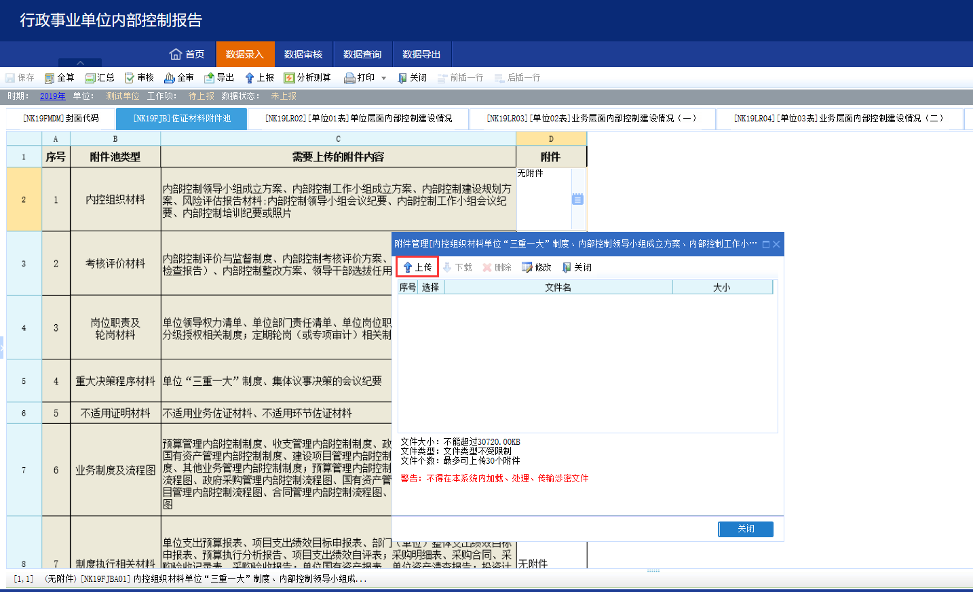
切换到附件池表，根据上面的附件内容进行上传附件。
注：上传的附件不能小于10k大于30M。
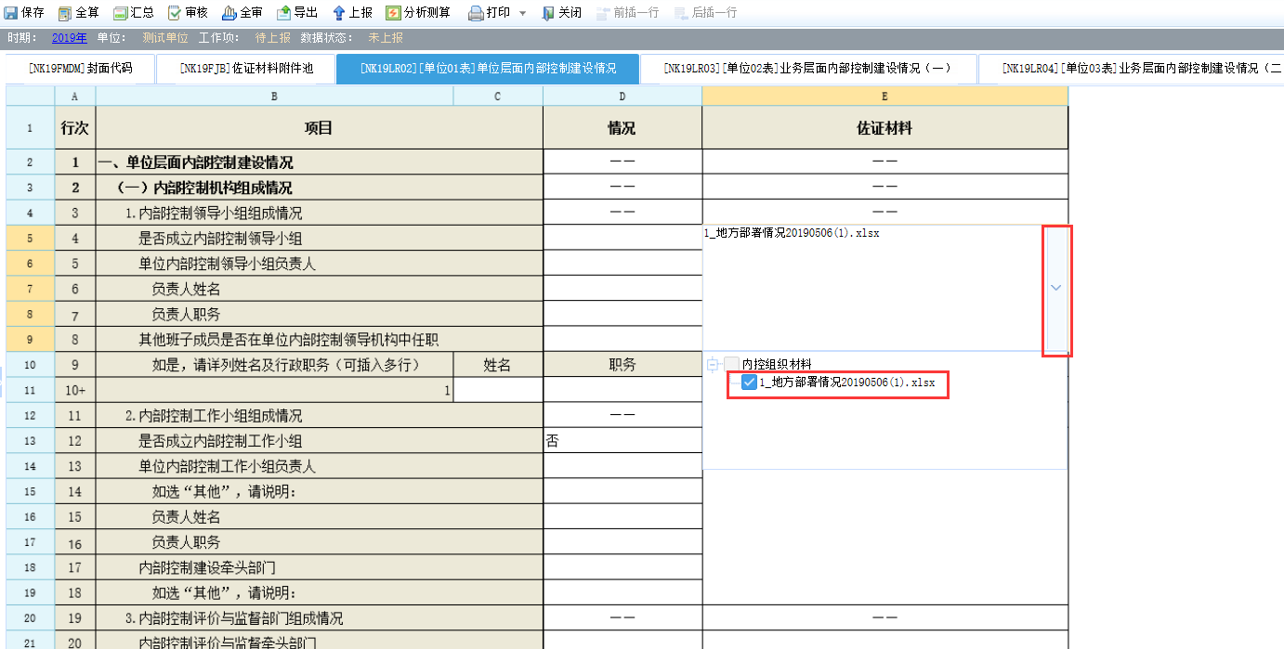
在佐证材料单元格选择附件，选择附件之后进行保存。

置灰单元格
置灰单元格会根据条件进行置灰。如下图：
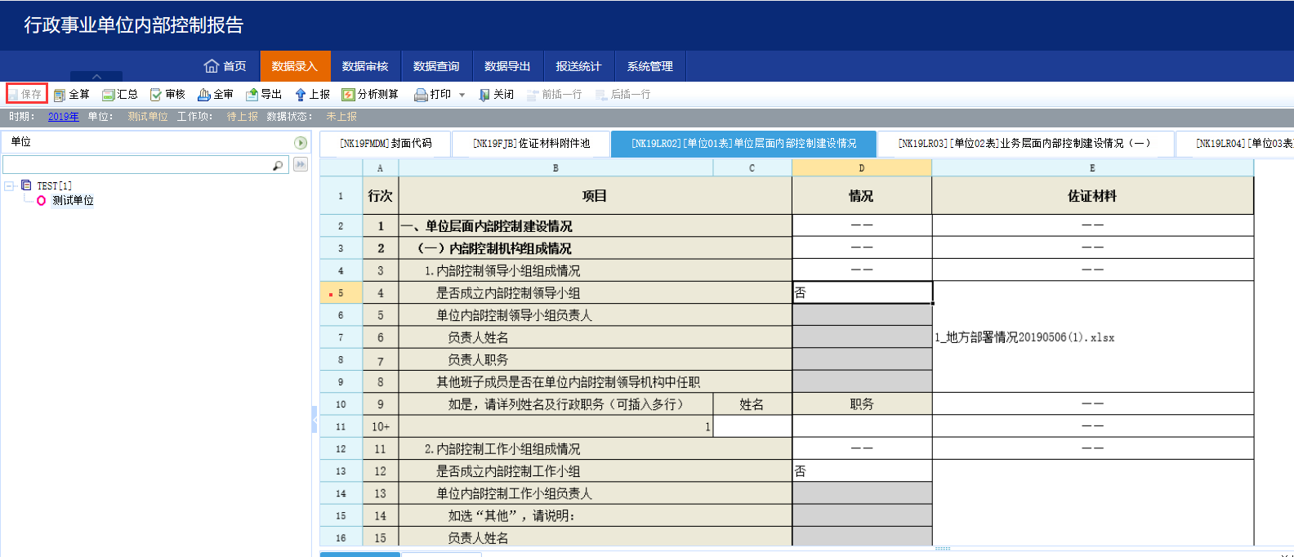

更改条件之后，置灰单元格还是不能填写，需要先进行数据保存之后，才能够进行填报数据，如下图：
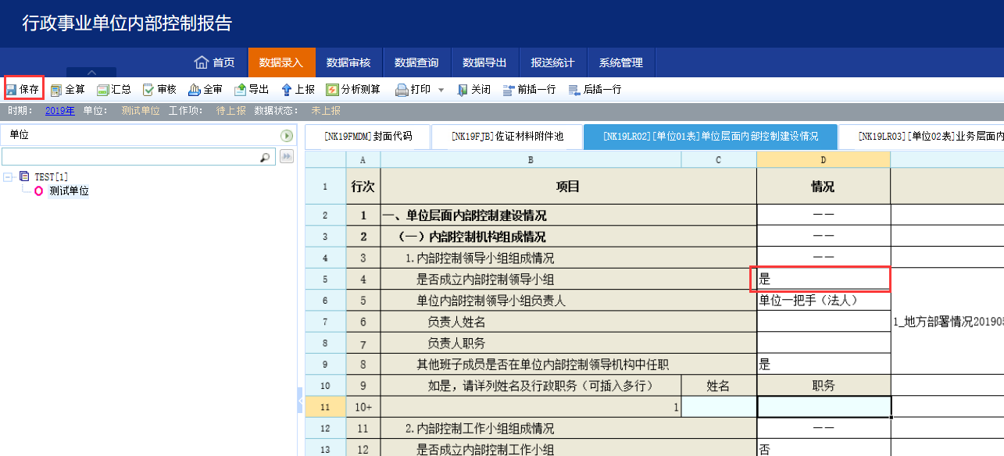

基础数据多选
内控业务有一些单元格，是需要多选的。根据公司实际情况进行选择枚举。
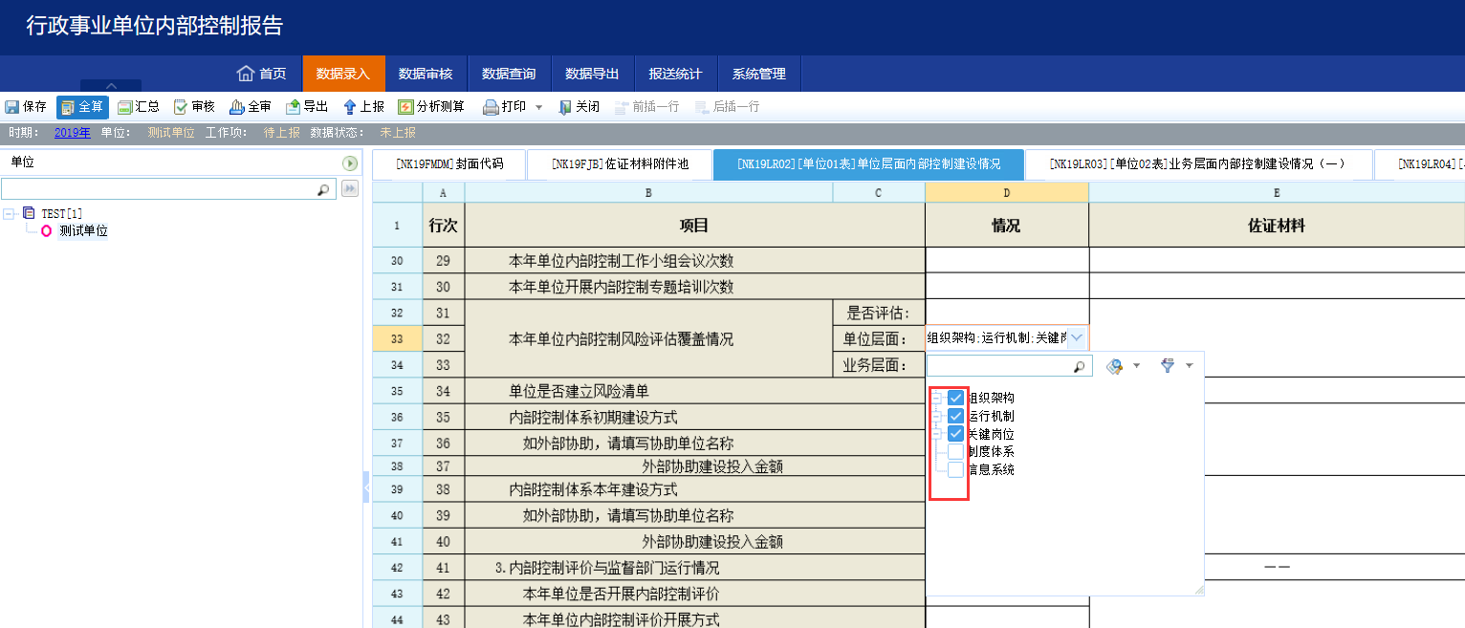

分析报告
用户填写完所有报表之后，切换到分析报告。可以通过下载查看生成的分析报告。
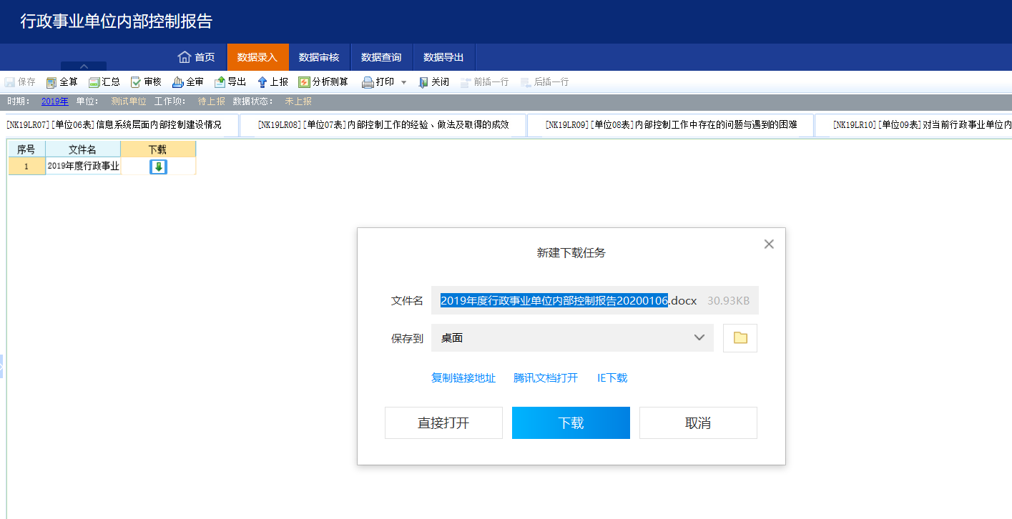

数据上报
所有数据填报完成之后，就可以通过上报按钮，将填报的数据上报给上级单位。
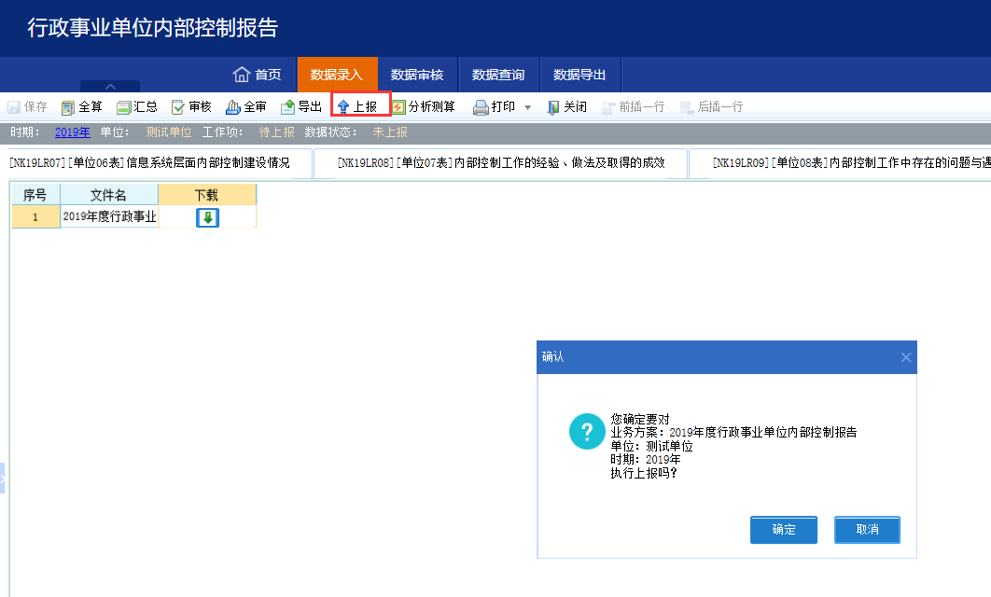
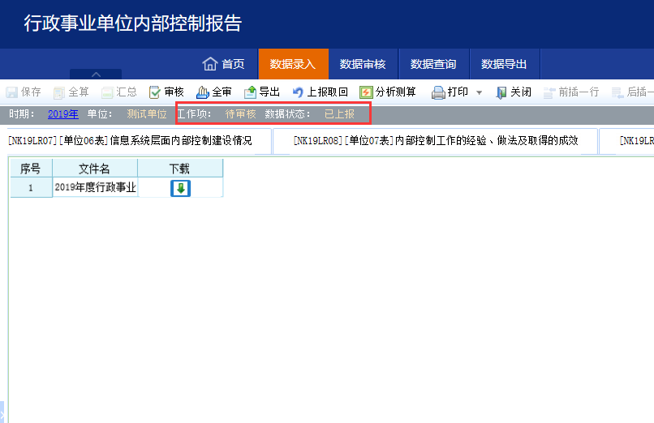
注：数据上报之后，数据不允许修改。

上报取回
当发现数据存在问题时，可以通过工具栏的“上报取回“按钮，取回报送的单位数据。
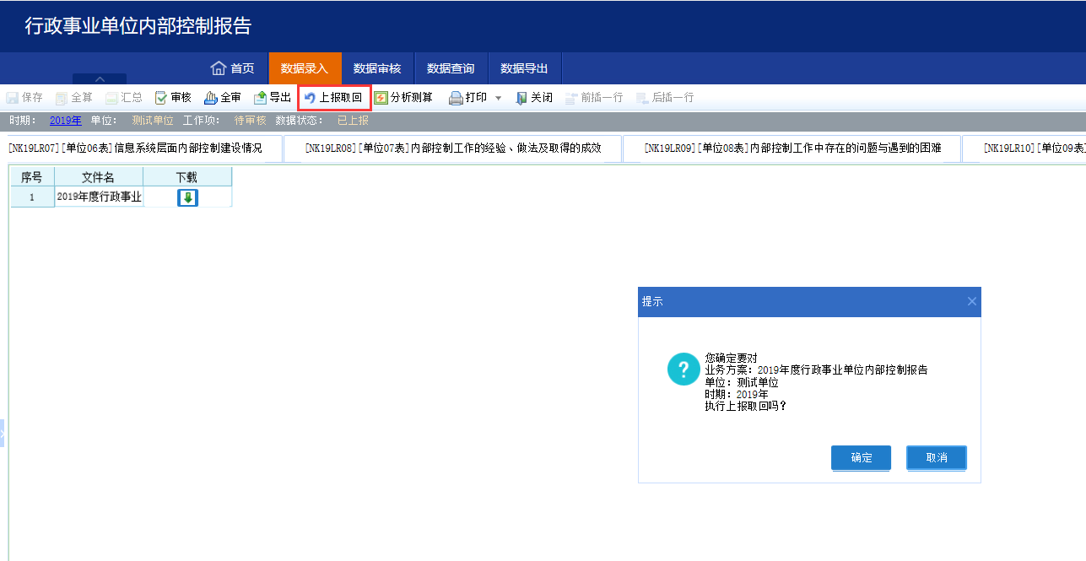

技术支持服务电话
久其软件为本系统提供技术支持服务，各级单位在填报过程中，遇到任何技术问题，都可以拨打技术支持热线寻求帮助。
久其软件技术支持服务电话：400-119-9797 转 8或010-63819293

